Приложение № _19__
к Постановлению местной администрации внутригородского муниципального образования Санкт-Петербурга муниципальный округ Дворцовый округ
от «02» апреля____ 2020 года № 34

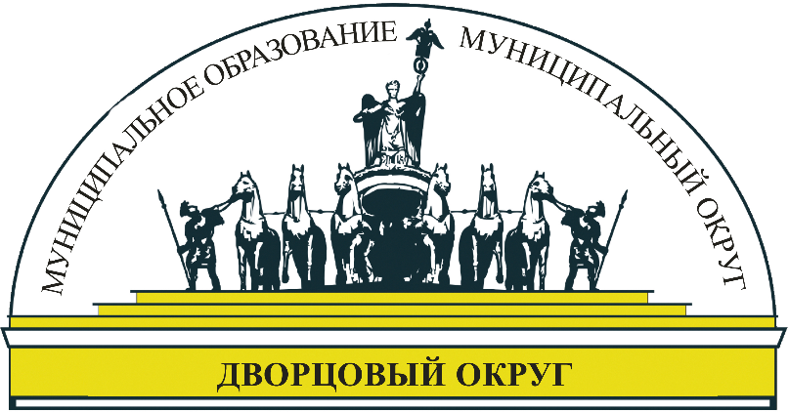

МУНИЦИПАЛЬНАЯ ПРОГРАММА
«Осуществлении экологического просвещения,
а также организация экологического воспитания и формирования экологической культуры в области обращения с твердыми коммунальными отходами»
на 2020-2022 годы

Санкт-Петербург
2019г.

ПАСПОРТ ПРОГРАММЫ

Наименование Программы | Осуществлении экологического просвещения,  а также организация экологического воспитания и формирования экологической культуры в области обращения с твердыми коммунальными отходами в границах внутригородского муниципального образования Санкт-Петербурга муниципальный округ Дворцовый округ
Основание разработки Программы | 1. Федеральный закон от 06.10.2003 N 131- ФЗ  «Об общих принципах организации местного  самоуправления в Российской Федерации»;  2. Закон Санкт- Петербурга от 23.09.2009 N420-79 «Об организации местного самоуправления в Санкт- Петербурге»  3. Устав МО МО Дворцовый округ
Заказчик | Местная администрация внутригородского муниципального образования Санкт-Петербурга муниципальный округ Дворцовый округ
Ответственные разработчики программы | Заместитель главы местной администрации МО МО Дворцовый округ по организационным и правовым вопросам, руководитель отдела по профилактике терроризма и экстремизма и информационной безопасности, Руководитель отдела по благоустройству
Цели и  задачи программы | Участие органов местного самоуправления в создании в  Санкт-Петербурге благоприятной окружающей среды;  -организация экологического воспитания и формирования культуры в области обращения с твердыми коммунальными отходами;  -Содействие повышению правовой грамотности населения по вопросам обращения с твердыми коммунальными отходами;  -Содействие усилению активности населения в вопросах охраны окружающей среды;  Утверждение в сознании жителей убеждений, уважения к природе, стремления сохранить окружающую среду
Целевые  индикаторы  и показатели | 1. Количество граждан, вовлекаемых в деятельность по осуществлению экологического просвещения,  а также организацию экологического воспитания и формирование экологической культуры в области обращения с твердыми коммунальными отходами на территории муниципального образования.  2. Повышение правовой грамотности населения по вопросам экологической культуры в области обращения с твердыми коммунальными отходами
Сроки и этапы реализации Программы | 2020 - 2022 годы.
Перечень основных мероприятий Программы | См. приложение к программе
Объемы и источники финансирования | Бюджет внутригородского муниципального образования Санкт-Петербурга муниципальный округ Дворцовый округ  на 2020 год в размере 80,00 тысяч рублей.  на 2021 год в размере 30,00 тысяч рублей.  на 2022 год в размере 30,00 тысяч рублей.
Ожидаемые конечные результаты реализации Программы | Вовлечение населения в участие в мероприятия по осуществлению экологического просвещения,  а также организации экологического воспитания и формирования экологической культуры в области обращения с твердыми коммунальными отходами;  Информирование населения об особенностях обращения с твердыми коммунальными отходами;  Формирование негативного отношения у жителей округа, учащихся образовательных учреждений, расположенных на территории округа к загрязнению окружающей среды нерациональным отношением при обращении с твердыми коммунальными отходами
Система организации контроля  за реализацией программы | Муниципальный Совет внутригородского муниципального образования Санкт-Петербурга муниципальный округ Дворцовый округ, Местная Администрация внутригородского муниципального образования Санкт-Петербурга муниципальный округ Дворцовый округ

Перечень основных мероприятий Программы на 2020 год
№  п/п | Мероприятия | Исполнители | Сроки  реализации  мероприятий | Объём финанси-рования
111 | 2 | 3 | 4 | 5
1.1 | Издание брошюры для жителей округа | Еланская С.Л.  Воробъев А.В. | 1-3 квартал | 20,0
1.2 | Взаимодействие с обслуживающими организациями, ТСЖ, органами исполнительной власти | Глава МА, заместитель главы МА | в течении года | Без финансирования
1.3 | Участие в совещаниях по вопросам осуществления экологического просвещения,  а также организации экологического воспитания и формирования экологической культуры в области обращения с твердыми коммунальными отходами | Глава МА,  Заместители главы МА | в течении года | Без финансирования
1.4 | Организация обучения населения по вопросам осуществления экологического просвещения,  а также организации экологического воспитания и формирования экологической культуры в области обращения с твердыми коммунальными отходами | заместитель главы МА по организационным и правовым вопросам, руководитель отдела благоустройству | 1-4 квартал | 0,0
1.5 | Размещение информации о деятельности местной администрации по осуществлению экологического просвещения,  а также организации экологического воспитания и формирования экологической культуры в области обращения с твердыми коммунальными отходами на территории муниципального образования на официальном сайте и публикации в газете «Дворцовый округ» | Воробьёв А.В. | в течении года | Без финансирования
1.6 | Создание видеоролика по осуществлению экологического просвещения |  | 2 квартал | 50,0
1.7 | Организация экскурсий для жителей округа |  | 3-4 квартал | 10,0

Перечень основных мероприятий Программы на 2021 год
№  п/п | Мероприятия | Исполнители | Сроки  реализации  мероприятий | Объём финанси-рования
111 | 2 | 3 | 4 | 5
1.1 | Издание брошюры для жителей округа | Еланская С.Л.  Воробъев А.В. | 1-3 квартал | 20,0
1.2 | Взаимодействие с обслуживающими организациями, ТСЖ, органами исполнительной власти | Глава МА, заместитель главы МА | в течении года | Без финансирования
1.3 | Участие в совещаниях по вопросам осуществления экологического просвещения,  а также организации экологического воспитания и формирования экологической культуры в области обращения с твердыми коммунальными отходами | Глава МА,  Заместители главы МА | в течении года | Без финансирования
1.4 | Организация обучения населения по вопросам осуществления экологического просвещения,  а также организации экологического воспитания и формирования экологической культуры в области обращения с твердыми коммунальными отходами | заместитель главы МА по организационным и правовым вопросам, руководитель отдела благоустройству | 1-4 квартал | 10,0
1.5 | Размещение информации о деятельности местной администрации по осуществлению экологического просвещения,  а также организации экологического воспитания и формирования экологической культуры в области обращения с твердыми коммунальными отходами на территории муниципального образования на официальном сайте и публикации в газете «Дворцовый округ» | Воробьёв А.В. | в течении года | Без финансирования

Перечень основных мероприятий Программы на 2022 год
№  п/п | Мероприятия | Исполнители | Сроки  реализации  мероприятий | Объём финанси-рования
111 | 2 | 3 | 4 | 5
1.1 | Издание брошюры для жителей округа | Еланская С.Л.  Воробъев А.В. | 1-3 квартал | 20,0
1.2 | Взаимодействие с обслуживающими организациями, ТСЖ, органами исполнительной власти | Глава МА, заместитель главы МА | в течении года | Без финансирования
1.3 | Участие в совещаниях по вопросам осуществления экологического просвещения,  а также организации экологического воспитания и формирования экологической культуры в области обращения с твердыми коммунальными отходами | Глава МА,  Заместители главы МА | в течении года | Без финансирования
1.4 | Организация обучения населения по вопросам осуществления экологического просвещения,  а также организации экологического воспитания и формирования экологической культуры в области обращения с твердыми коммунальными отходами | заместитель главы МА по организационным и правовым вопросам, руководитель отдела благоустройству | 1-4 квартал | 10,0
1.5 | Размещение информации о деятельности местной администрации по осуществлению экологического просвещения,  а также организации экологического воспитания и формирования экологической культуры в области обращения с твердыми коммунальными отходами на территории муниципального образования на официальном сайте и публикации в газете «Дворцовый округ» | Воробьёв А.В. | в течении года | Без финансирования

- ФИНАНСИРОВНИЕ МЕРОПРИЯТИЙ ПРОГРАММЫ

Для реализации мероприятий, предусмотренных Программой, необходимое финансовое обеспечение в 2020 – 2021 – 2022 годах составит 90,0 тысяч рублей.
Финансирование программных мероприятий предусматривается за счет средств бюджета МО МО Дворцовый округ (целевая статья расходов __________________) , утвержденного Решением муниципального Совета МО МО Дворцовый округ от ________________ 2019 года №______ .
Размеры бюджетного финансирования мероприятий Программы могут меняться в соответствии с изменениями в доходной части местного бюджета.

- АУДИТОРИЯ ПРОГРАММЫ

- Жители округа.

- ОЦЕНКА ЭФФЕКТИВНОСТИ РЕАЛИЗАЦИИ ПРОГРАММЫ И ОЖИДАЕМЫЕ КОНЕЧНЫЕ РЕЗУЛЬТАТЫ

Социально – экономическая эффективность Программы характеризуется:
1. Увеличение количества граждан, вовлечение населения в участие в мероприятия по осуществлению экологического просвещения,
а также организации экологического воспитания и формирования экологической культуры в области обращения с твердыми коммунальными отходами.
2. Информирование населения об особенностях обращения с твердыми коммунальными отходами;
Формирование негативного отношения у жителей округа, учащихся образовательных учреждений, расположенных на территории округа к загрязнению окружающей среды нерациональным отношением при обращении с твердыми коммунальными отходами
3. Обновление и совершенствование учебно-материальной базы учебно-консультационного пункта.

- ИЗМЕНЕНИЯ И ДОПОЛНЕНИЯ ПРОГРАММЫ

Все изменения и дополнения к настоящей программе вносятся Местной администрацией МО МО Дворцовый округ и утверждаются постановлениями.

- КОНТРОЛЬ ЗА ХОДОМ РЕАЛИЗАЦИИ ПРОГРАММЫ

Контроль за ходом реализации Программы осуществляется:
- Местной администрацией МО МО Дворцовый округ;
- Муниципальным Советом МО МО Дворцовый округ;
- Главой МО МО Дворцовый окург.

Срок реализации Программы – 2020-2022 года.

